DOKUMENTASI PENELITIAN
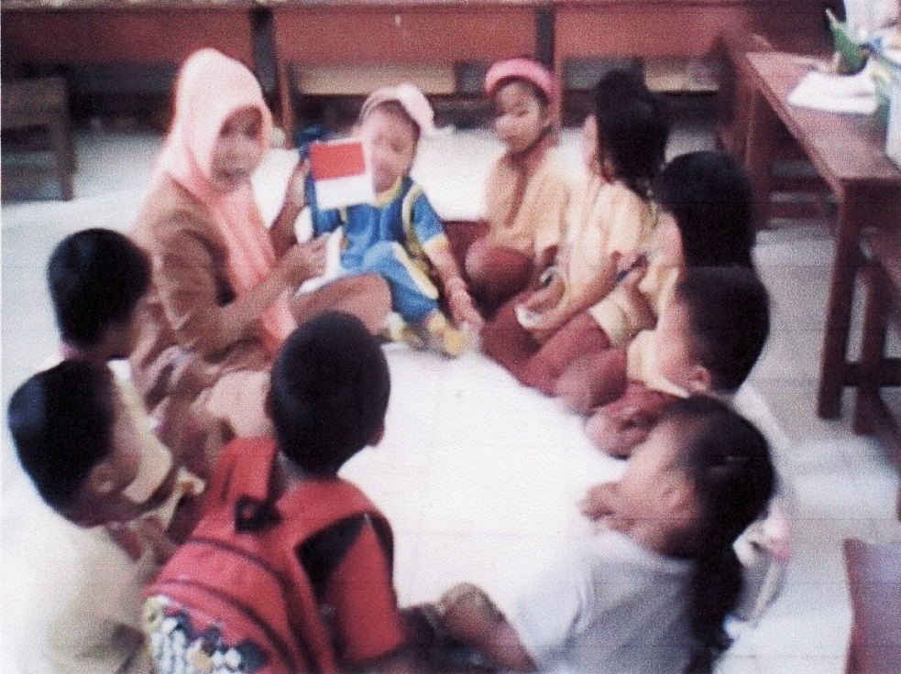
Guru menjelaskan gambar bendera
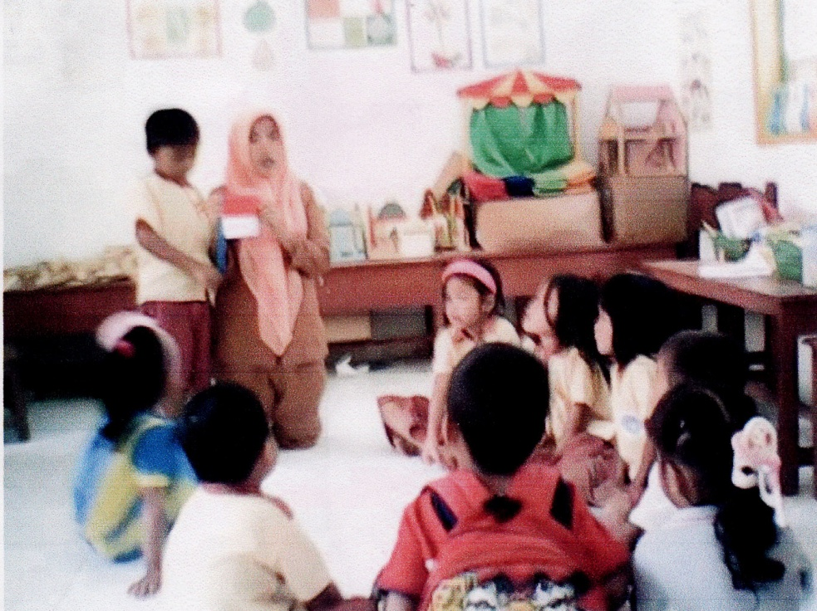
Anak sedang memegang bendera dan menjawab pertanyaan dari guru
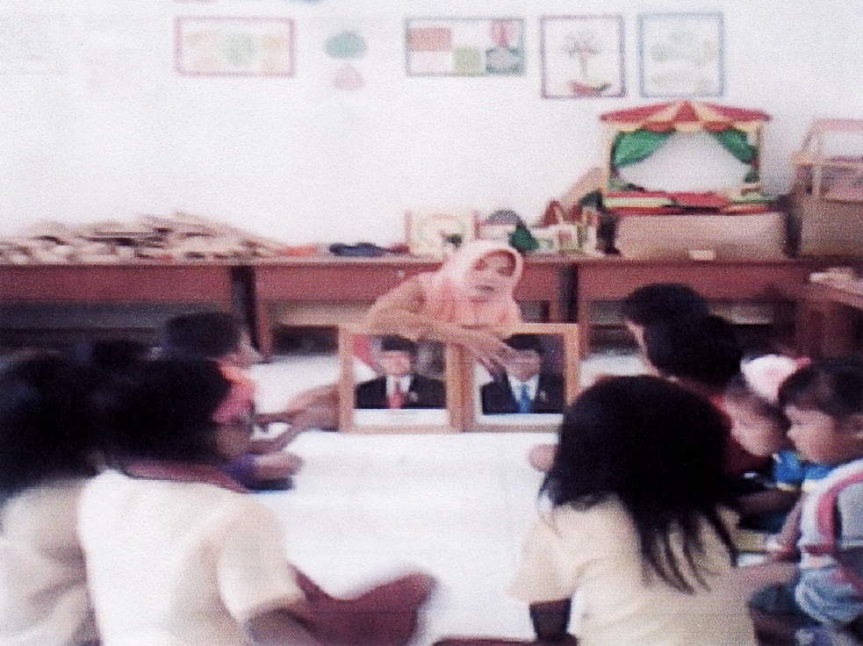
Guru sedang menjelaskan gambar Presiden dan Wakil Presiden

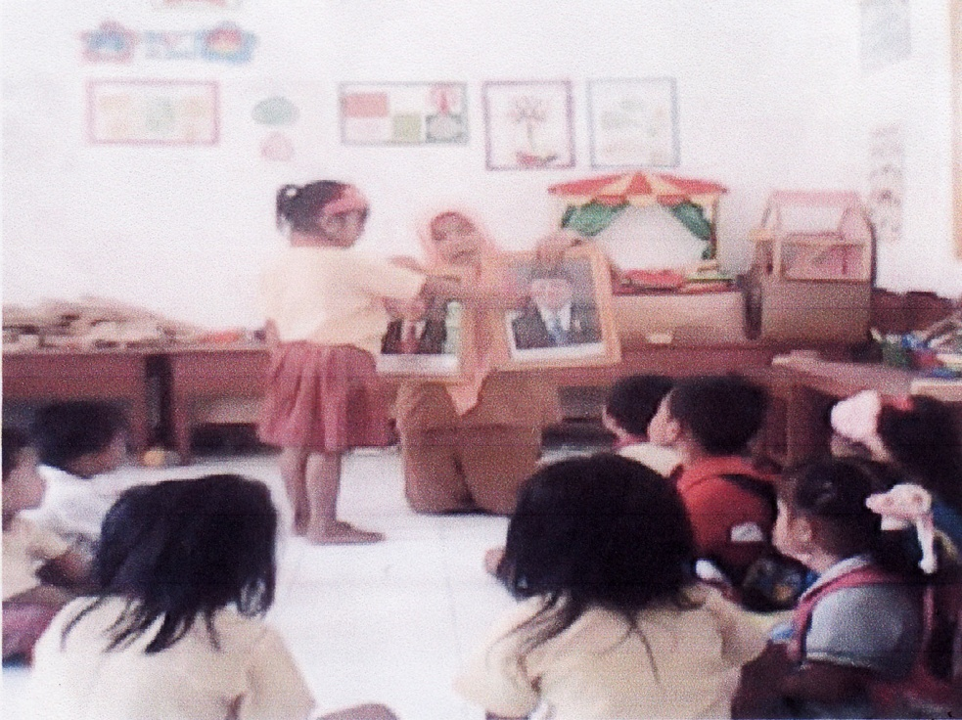
Anak sedang menjawab pertanyaan dari guru dan menunjuk gambar Wakil Presiden
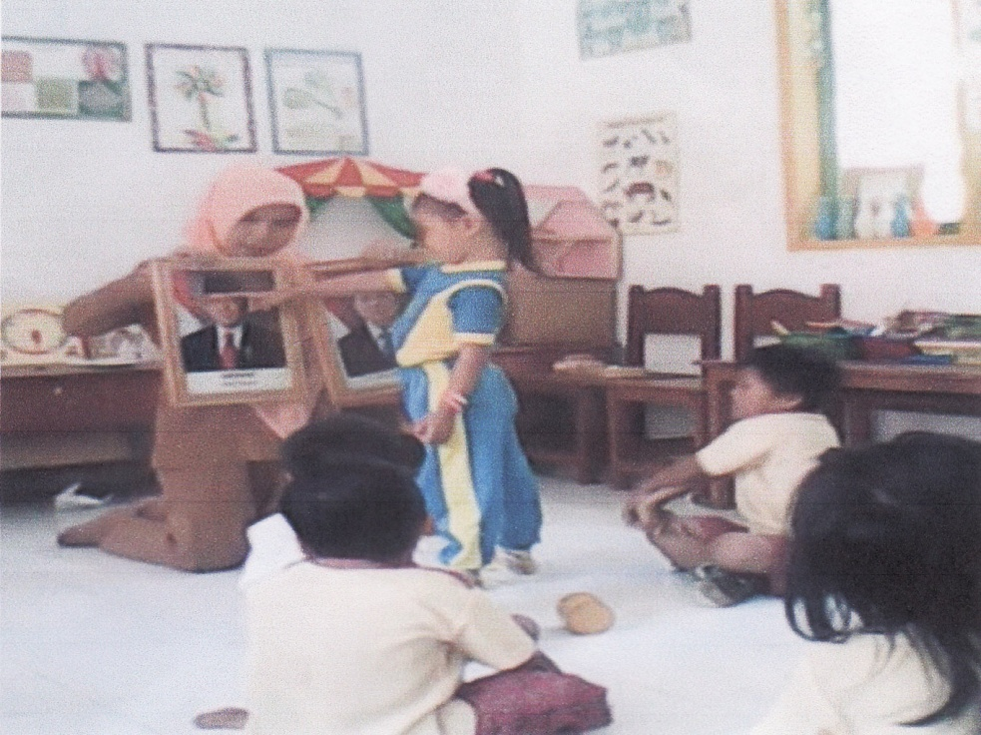
Anak sedang menjawab pertanyaan dari guru dan menunjuk gambar Presiden

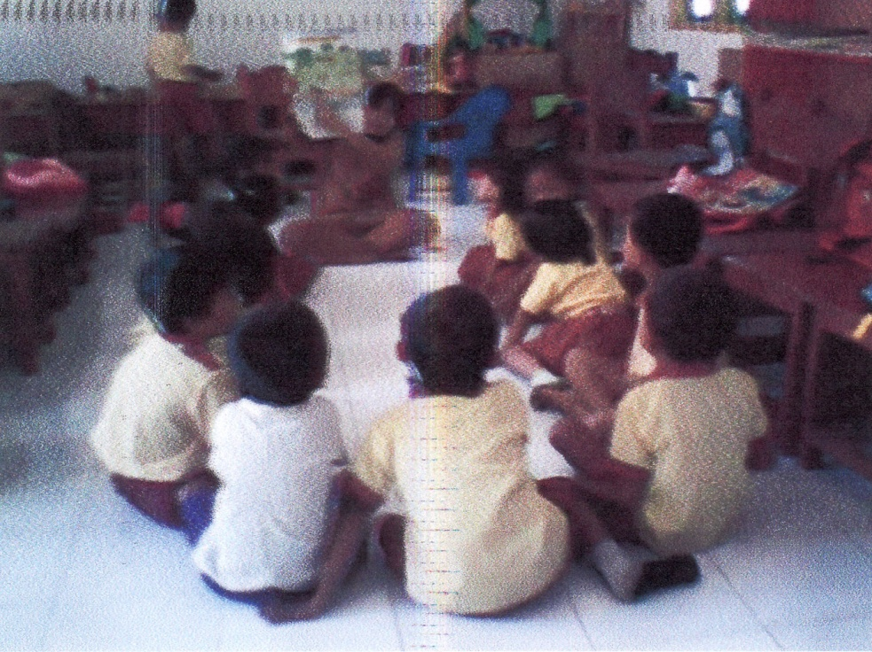
Guru sedang memperlihatkan gambar cerita kepada anak
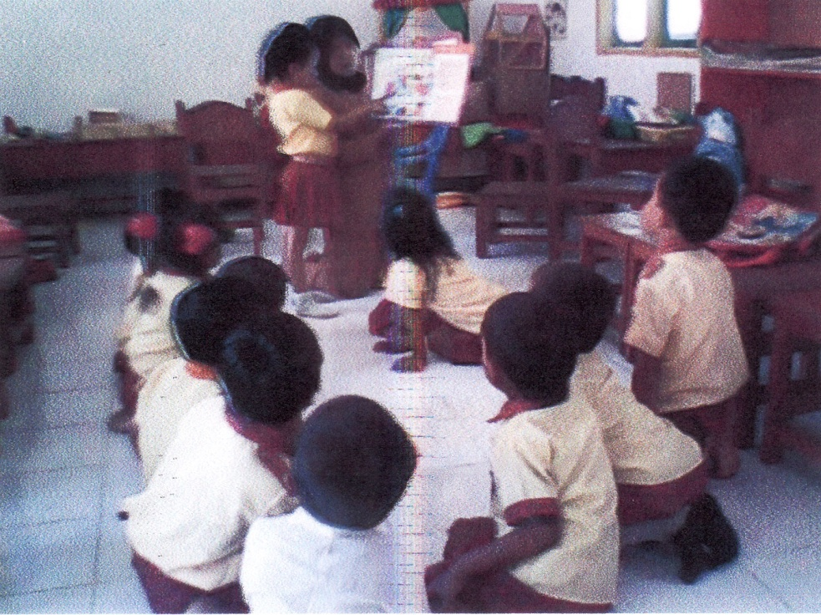
Anak sedang menunjukkan gambar yang disebut ibu guru

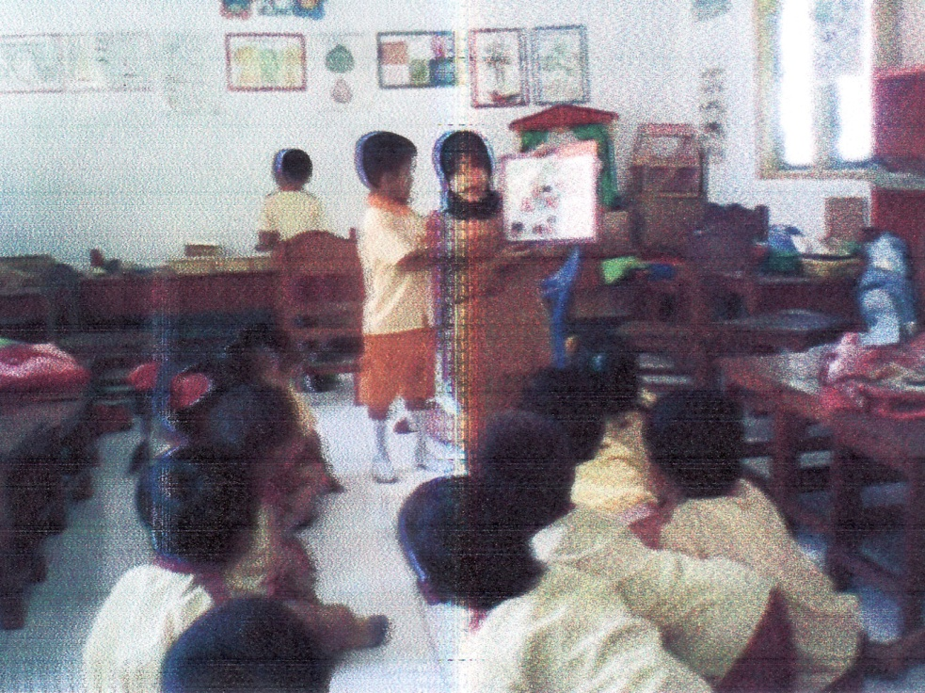
Anak menjawab dan menunjukkan gambar yang disebut ibu guru
KERBAU DAN PAK TANI
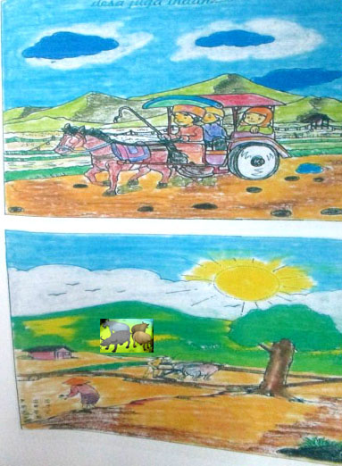
Pak Tani sedang ada di sawah menanam padi, kerbaunyapun sedang makan

KEHIDUPAN DI DESA DIPAGI HARI
